Bow Jinn Shin Hua Yuan School

【新華園4月大事】
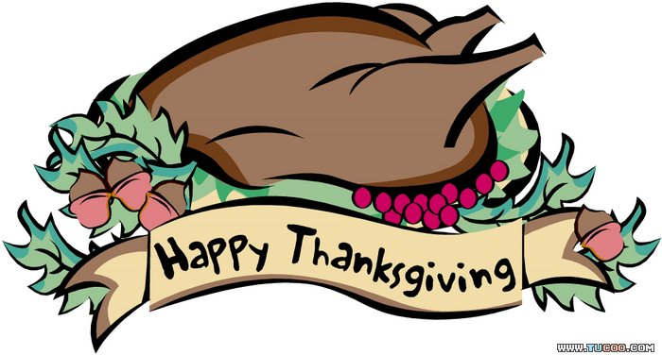
日期 | 活動 | 活動月
4/1(五) | 發回~棉被室內鞋清洗
4/3-4/5 | 兒童.清明連續假期 |   ~兒童節快樂~
4/8(五) | 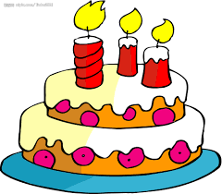  慶生會~祝小壽星-生日快樂
4/8(五) | 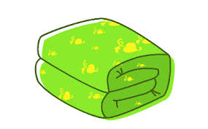  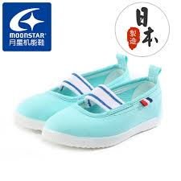  發回~棉被 室內鞋 清洗
4/15(五) | 發回~棉被 室內鞋 清洗
4/22(五) | 發回~棉被 室內鞋 清洗
4/25-4/29 | 語文Line活動
4/29(五) | 發回~棉被 室內鞋 清洗
4月慶生名單

大班 | 趙娜翎.廖宸睿
中班 | 梅博睿.戴博羽.林睿宇.趙翊辰
小班 | 黃薺萱.陳奕璇.侯昇治
幼幼班

愛的小語

～以愛為出發點，以讚美、鼓勵、肯定的方式～

提供孩子溫暖接納的家庭氣氛，可以給孩子最大的支持！

